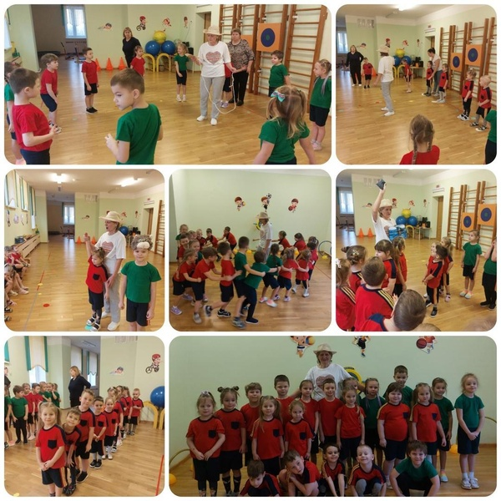День здоровья в Детском саду г.п.Мир – одно из самых зрелищных массовых мероприятий. 22.01.2025 под девизом «Смело, дружно, с оптимизмом – мы за здоровый образ жизни» прошел День здоровья на тему «Сундучок белорусских народных подвижных игр». Начался он с утренней гимнастики. В течение дня во всех группах прошли беседы на тему полезной пищи и здорового образа жизни, чтение и разучивание стихотворений, пословиц и загадок о здоровье. Воспитанники средней и старших групп участвовали в различных эстафетах и играх, в которых проявили ловкость, силу, быстроту, сноровку. В процессе мероприятия ребята доказали, что спорт не только укрепляет здоровье, но и дарит много положительных эмоций. Спорт и движение доставили всем огромную радость, хорошее настроение и позитивный эмоциональный настрой. Вот таким, немного шумным, но очень весёлым и активным получился наш День здоровья!

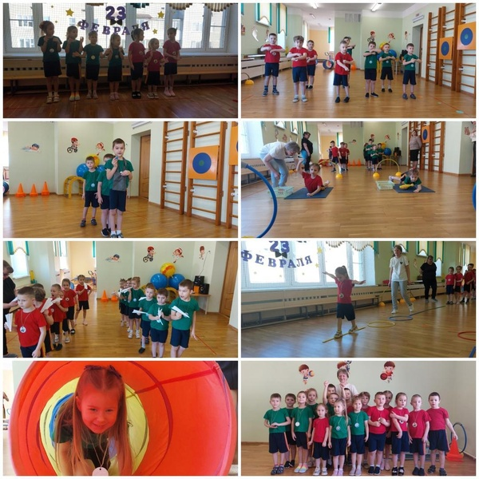23.02.2025 Детском саду г.п.Мир прошел спортивный праздник, посвящённый Дню защитника Отечества. В нём приняли участие дети средней и старших групп. На празднике воспитанники читали стихи, приняли участие в увлекательных конкурсах и играх. Все участники хорошо подготовились к состязаниям и поэтому, победила дружба. Ребята получили эмоциональный заряд и желание служить в рядах белорусской армии!